Hochtourenausbildung der Bergwacht Bad Urach auf dem Kaunertaler Gletscher

Intensives Ausbildungswochenende auf 3.000 Metern Höhe
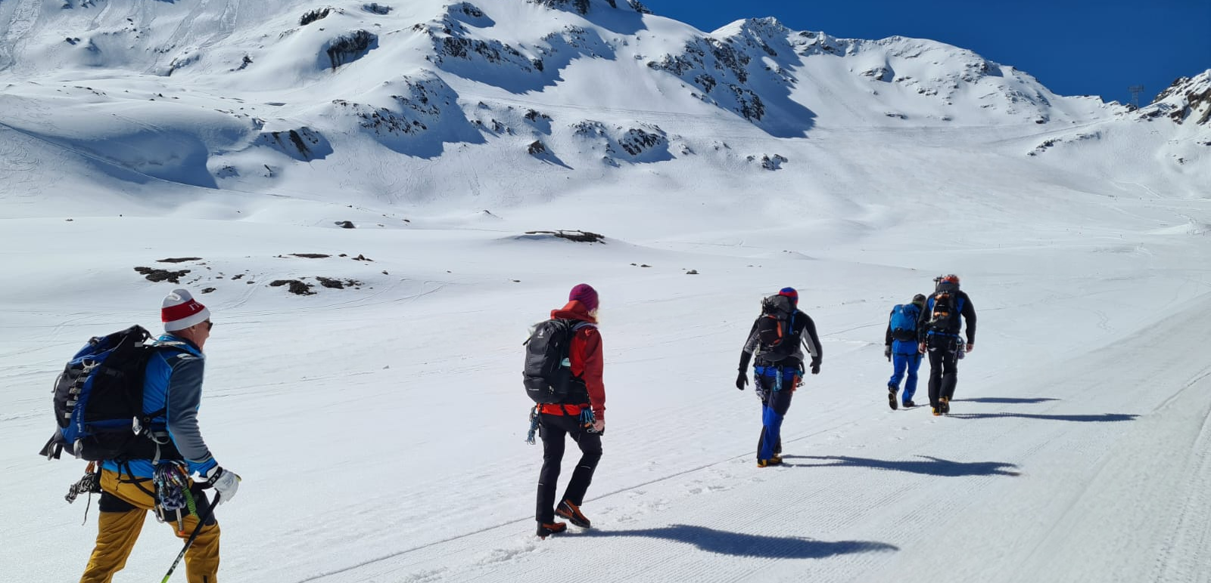

Am verlängerten ersten Maiwochenende durfte die Bergwacht Bad Urach eine spannende und lehrreiche Hochtourenausbildung auf dem Kaunertaler Gletscher erleben. Unter der Leitung von Thomas Saalmüller absolvierten die Bergwachtler ein abwechslungsreiches Programm.
Tag 1 – Grundlagen und Techniktraining bei strahlendem Sonnenschein
Bei bestem Wetter startete die Ausbildung mit einem intensiven Techniktraining. Zunächst übten die Teilnehmer das sichere Gehen mit Steigeisen – eine essenzielle Fähigkeit für Hochtouren, die je nach Untergrund (Schnee, Eis oder Fels) verschiedene Techniken erfordert.
Um perfekt für das alpine Gelände gerüstet zu sein, wurde die Knotenkunde wiederholt und der richtige Umgang mit dem Eispickel geübt. Schließlich wurde auch die Bildung von Seilschaften thematisiert, um eine sichere Fortbewegung auf Hochtouren zu gewährleisten.
Tag 2 – Praktisches Training am Falginjoch
Am zweiten Tag ging es direkt ans Eingemachte! Bei erneut strahlendem Sonnenschein setzten die Bergwachtler das Gelernte in die Praxis um. Am Falginjoch trainierten sie das Begehen steiler Schneehänge und felsiger Passagen im kombinierten Gelände mit Steigeisen – eine anspruchsvolle Übung, die Kraft und Geschick erfordert. Mithilfe eines vergrabenen Eispickels (T-Anker) wurde auch das Abseilen im Schnee trainiert. Der Aufstieg erfolgte wenig später am Fixseil.
Ein besonderes Augenmerk lag auf der losen Rolle und dem Mannschaftszug – beides essenzielle Techniken für Rettungsszenarien. Durch das Training

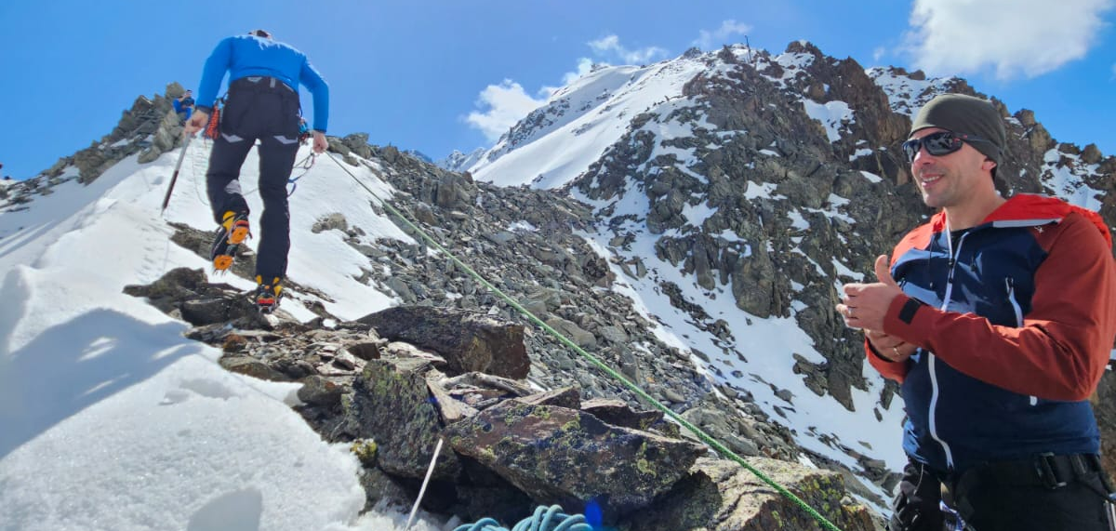
konnten die Teilnehmer ihre Fertigkeiten weiter ausbauen.
Tag 3 - Übung zur Lawinenverschüttetensuche
Der letzte Tag stand ganz im Zeichen der Lawinenrettung. Die Bergwachtler trainierten intensiv die schnelle und effektive Suche nach Verschütteten mit LVS-Geräten. Anschließend folgte das präzise Sondieren mit Lawinensonden, um die genaue Position des Betroffenen zu bestimmen.
Zum Abschluss wurde das koordinierte und kraftvolle Ausgraben geübt – eine Technik, die im Ernstfall gut abgestimmt und effizient ablaufen muss. Besonders deutlich wurde hierbei, wie wichtig klare Kommunikation und eine durchdachte Rollenverteilung innerhalb des Teams ist, damit eine Rettung innerhalb der kritischen ersten Minuten gelingen kann.
Teamgeist und optimale Vorbereitung für kommende Herausforderungen
Neben der intensiven Ausbildung kam auch die Kameradschaft nicht zu kurz. Die gemeinsamen Erlebnisse und Herausforderungen stärkten das Vertrauen untereinander.
Das Wochenende erwies sich auch als hervorragende Vorbereitung für die anstehende Winterprüfung einiger Anwärter, in der die erlernten Techniken eine entscheidende Rolle spielen werden. Neben dem fachlichen Training genossen die Teilnehmer auch die beeindruckende Aussicht auf die majestätische Gletscherlandschaft und die Atmosphäre der hochalpinen Umgebung.
Die Ausbildung war ein voller Erfolg. Ein großes Dankeschön geht an Thomas Saalmüller, der mit seinem Wissen und seiner Erfahrung sicher durch das Wochenende führte.
Bergwacht
Bad Urach

